5. Расчет экономического эффекта от приоритетной инициативы.

Выбрана инициатива по разработке собственного приложения для клиентов парка. Это решение комплекса проблем по взаимодействию и привлечению клиентов ,которые существуют на сегодняшний момент. Несмотря на сложность реализации в долгосрочной перспективе это решение даст лучший результат и оно соответствует долгосрочной политики компании по развития всего проекта эко-парка.

| Статья | 0-год | 1 год | 2 год | 3 год | 4 год | 5 год |
| --- | --- | --- | --- | --- | --- | --- |
| Инвестиции | 7 000 000 |  |  |  |  |  |
| Опер.доходы |  | 2 000 000 | 2 500 000 | 3 000 000 | 5 000 000 | 8 000 000 |
| Опер.расходы |  | 400 000 | 450 000 | 500 000 | 550 000 | 580 000 |
| Чистый денежный поток | -7 000 000 | 1 600 000 | 2 050 000 | 2 500 000 | 4 450 000 | 7 420 000 |

Коэффициент дисконтирования примем за текущую ставку рефинансирования ЦБ РФ 13% в год.

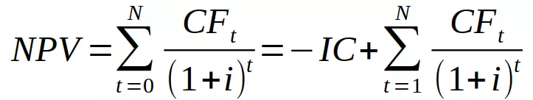

NPV = -7 + 1.6/1.13 + 2.05/1.13^2 + 2.5/1.13^3 + 4.45/1.13^4 + 7.42/1.13^5 = 11.51

Проект рентабелен со сроком окупаемости от 4 лет.